Электронно-методическое пособие

по окружающему миру для 2-4 классов начальной школы

«Явления природы»

Выполнила учитель начальных классов

ГБОУ начальной школы-детского сада № 36 Василеостровского района г. С-Петербурга

Бибикова Е.В.

Санкт-Петербург

2014 год

Пояснительная записка.

Данное пособие может быть использовано на уроках по окружающему миру во 2-4 классах, как урок закрепления или повторения теоретического материала по предмету, а также внеклассных мероприятиях в группе продленного дня в начальной школе.

Цель пособия:

Расширение знаний и кругозора учащихся по окружающему миру.

Задачи пособия:

1. Закрепить знания учащихся по теме явления природы;
2. Развить познавательную активность у учащихся, расширение кругозора, воспитание любви к данному учебному предмету;
3. Развить и активизировать внимание, логическое мышление, память через наглядный материал.

Алгоритм работы со слайдами

Показ слайдов в обычном режиме с 1-го по 13-й, открыв вкладку «Показ слайдов» по щелчку. Слайды просматриваются и анализируются совместно взрослым с детьми.

|  |  |  |
| --- | --- | --- |
| № слайда | Слайд | Действия и возможный вариант пояснения педагога |
| 1 | D:\презентции\презентация по картинкам\1.jpg | Титульный лист электронного дидактического пособия «Явления природы». Учитель помогает вспомнить детям уже известные явления природы. |
| 2 | D:\презентции\презентация по картинкам\2.jpg | На слайде учитель просит детей посмотреть презентацию и запомнить явления природы. |
| 3 | D:\презентции\презентация по картинкам\3.jpg | На слайде наглядно представлен дождь. Учитель предлагает детям вспомнить, какие виды дождя они знают. |
| 4 | D:\презентции\презентация по картинкам\4.jpg | На слайде наглядно представлен град. Учитель объясняет ученикам, как он образуется, и какой вред он наносит сельскому хозяйству. |
| 5 | D:\презентции\презентация по картинкам\5.jpg | На слайде наглядно представлен снег. Учащиеся в беседе с учителем выясняют, как и при каких условиях образуется снег, как выглядят снежинки, и какие виды падения снега они знают (метель, пурга, поземка). |
| 6 | D:\презентции\презентация по картинкам\6.jpg | На слайде наглядно представлен иней. Учитель объясняет детям, при каких погодных условиях он образуется. |
| 7 | D:\презентции\презентация по картинкам\7.jpg | На слайде наглядно представлена роса. Дети вспоминают, как образуется роса, и какую пользу растениям и насекомым она приносит. |
| 8 | D:\презентции\презентация по картинкам\8.jpg | На слайде наглядно представлены облака. В беседе с детьми учитель рассказывает, какие виды облаков и на какой высоте встречаются в природе. Чем те или иные облака отличаются друг от друга и как по ним можно предсказывать погоду. |
| 9 | D:\презентции\презентация по картинкам\9.jpg | На слайде наглядно представлен туман. Учитель рассказывает о происхождении тумана над землей и водой, и в какое время он чаще всего бывает. |
| 10 | D:\презентции\презентация по картинкам\10.jpg | На слайде наглядно представлены сосульки.  В беседе учитель спрашивает у детей, как образуются сосульки, и какое бедствие они могут принести в населенном пункте. |
| 11 | D:\презентции\презентация по картинкам\11.jpg | На слайде задаются итоговые вопросы по данной презентации, и ставится «проблемный» вопрос (вопрос № 1). |
| 12 | D:\презентции\презентация по картинкам\12.jpg | Игра «Что лишнее?».  Игра на закрепление знаний по теме данной презентации (лишнее слово - молния). |
| 13 | D:\презентции\презентация по картинкам\13.jpg | Заключительный слайд. Учитель интересуется у детей, что нового каждый из них узнал для себя из этой презентации. |

Использованные материалы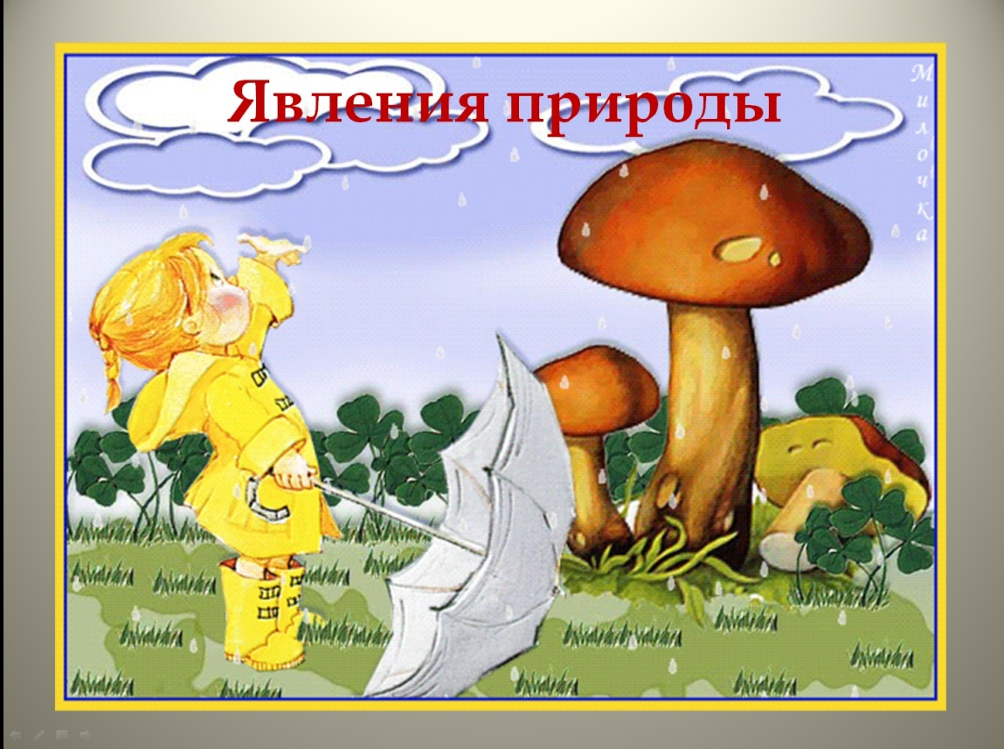:

<http://images.yandex.ru/yandsearch?p=2&text=http%3A%2F%2Fpix.com.ua%2Fdb%2Fpeople%2Fportraits%2Fportraits_of_people_2%2Fb-743001.jpg>

<http://images.yandex.ru/yandsearch?p=http%3A%2F%2Fwww.2photo.ru%2Fuploads%2Fposts%2F1167001908_705162.jpg>

<http://images.yandex.ru/yandsearch?p=http%3A%2F%2Fwww.persian-star.net%2F1390%2F10%2F10%2Fbirds%2FBeautiful_Birds_Persian-Star.org_07.jpg>

<http://images.yandex.ru/yandsearch?p=http%3A%2F%2Flifeglobe.net%2Fmedia%2Fentry%2F630%2FNew_Year_wallpapers_Snowflakes___New_Year_011363__3.jpg>

<http://images.yandex.ru/yandsearch?p=http%3A%2F%2Fwww.activeclub.com.ua%2Fmodules%2Fgallery%2Fd%2F3245-3%2F060.jpg>